本公司物料录入：
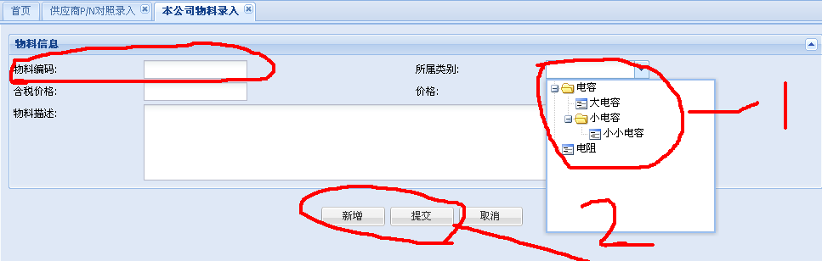

1处的功能实现的好强大，我喜欢。
界面需求问题：
问题1：在2处，两个按钮的功能一样，有什么区别？

实现问题：
问题2：图示中的“物料编码” ，第一次输入成功保存后，再输入相同的物料编码，同样能够保持成功，这里不能保存成功，应该提示系统中已经存在相同的物料编码，请用户重新输入物料编码。不能直接做update操作。

问题3：本公司的物料，没有地方做查询，没有地方做删除（删除前要判断是否和客户/供应商关联） ，没有地方修改物料描述（物料编码不能修改）。

